**维护雇员容差组**

**一．说明**

    模块：FI。

    雇员容差组（**Define Tolerance Groups for Employees**）定义了雇员在做会计凭证时的金额限制。一个公司代码下可以定义多个雇员容差组，为每个会计人员分配不同等级的容差组，如级别低的人员分配到金额较小的容差组。

    容差组编号可以为<空>，这是一个重要的条目，会计人员被默认分配到为<空>的容差组中。如果此公司代码下无<空>的容差组，则需手工将会计人员分配到每一个具体的容差组下，否则无法创建会计凭证。

**二．示例数据**

|  |  |  |
| --- | --- | --- |
| **项目** | **R/O/S** | **示例数据** |
| **条目** | | |
| 容差组 | O | <空> |
| 公司代码 | R | C100 |
| **记帐程序的上限金额** | | |
| 每个凭证的金额 | O | 1,000,000.00 |
| 每个未清帐户项目的金额 | O | 500,000.00 |
| 每个行项的现金折扣 | O | 2.000% |
| **允许的支付差额** | | |
| 收入<金额/百分比/现金折扣调整到> | O | 100.00 / 2% / 20 |
| 费用<金额/百分比/现金折扣调整到> | O | 100.00 / 2% / 20 |

（R/O列：R必输；O选输。）

表1 示例数据

    以上数据表明了一个容差组的会计记帐的金额限制，包括绝对值和百分比两方面数据。

**三．操作**

|  |  |
| --- | --- |
| **IMG路径** | **SM30** **维护视图** |
| SAP 用户化实施指南→财务会计(新)→财务会计全局设置(新)→凭证→容差组→定义雇员的容差组 | V_T043T |

表2 维护进入界面

    进入维护界面的方法有两种，均按表2所示：

* 按后台IMG路径进入，如图1所示，进入图2界面：
* 在前台输入事物码SM30，维护视图V_T043T，进入图2界面。

[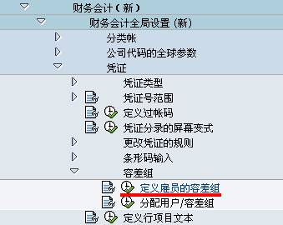](http://photo.blog.sina.com.cn/showpic.html#blogid=4e997c670100e3aj&url=http://s6.sinaimg.cn/orignal/4e997c67t6d2ca00a3e95&690)

表1 后台路径

[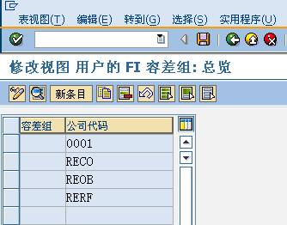](http://photo.blog.sina.com.cn/showpic.html#blogid=4e997c670100e3aj&url=http://s8.sinaimg.cn/orignal/4e997c67t6d2ca0cdd4f7&690)

图2 FI雇员容差组总览

    图2是目前FI雇员容差组总览，点击“新条目”按钮（[维护雇员容差组](http://photo.blog.sina.com.cn/showpic.html#blogid=4e997c670100e3aj&url=http://s6.sinaimg.cn/orignal/4e997c67t6bbe4fe5e615&690)），进入图3界面。

[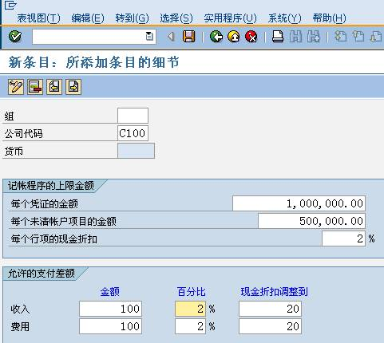](http://photo.blog.sina.com.cn/showpic.html#blogid=4e997c670100e3aj&url=http://s3.sinaimg.cn/orignal/4e997c67t6d2ca1c3c592&690)

图3 维护新条目界面

    图3是新添条目细节维护界面，按表1的示例数据依次填入各条目数据。确认无误后，按保存键（[维护雇员容差组](http://photo.blog.sina.com.cn/showpic.html#blogid=4e997c670100e3aj&url=http://s12.sinaimg.cn/orignal/4e997c67t6bbe4cef4c5b&690)）保存。

    根据Client配置的不同（使用TCODE：SCC4维护）,也许弹出图4的请求号输入对话框，新建或选定一个请求号，按确认键（[维护雇员容差组](http://photo.blog.sina.com.cn/showpic.html#blogid=4e997c670100e3aj&url=http://s5.sinaimg.cn/orignal/4e997c67t6bbe4cef3224&690)）继续。保存成功后，按返回键（[维护雇员容差组](http://photo.blog.sina.com.cn/showpic.html#blogid=4e997c670100e3aj&url=http://s5.sinaimg.cn/orignal/4e997c67t6bbe4cdfd3e4&690)）至容差组总览界面，如图5所示，可以看到新建条目已在其中。继续按返回键（[维护雇员容差组](http://photo.blog.sina.com.cn/showpic.html#blogid=4e997c670100e3aj&url=http://s5.sinaimg.cn/orignal/4e997c67t6bbe4cdfd3e4&690)）退出操作。

[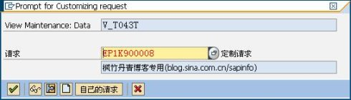](http://photo.blog.sina.com.cn/showpic.html#blogid=4e997c670100e3aj&url=http://s15.sinaimg.cn/orignal/4e997c67t71514371ea9e&690)

图4 请求号输入对话框

[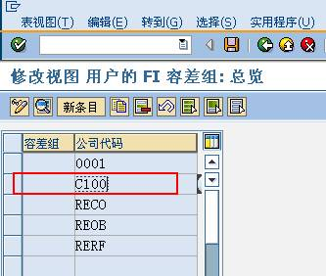](http://photo.blog.sina.com.cn/showpic.html#blogid=4e997c670100e3aj&url=http://s3.sinaimg.cn/orignal/4e997c67t6d2ca2f5e612&690)

图5 FI雇员容差组总览（新条目已在其中）

**四．其它**

    将会计人员分配到雇员容差组的路径如表3所示。

|  |  |
| --- | --- |
| **IMG路径** | **SM30** **维护视图** |
| SAP 用户化实施指南→财务会计(新)→财务会计全局设置(新)→凭证→容差组→分配用户/容差组 | V_T043 |

表3 维护会计年度变式路径